**德国著名儿童文学作家**

**柯奈莉亚·冯克(Cornelia Funke)**

**“她常常被看作是德国的J.K .罗琳，不过她拥有自己独特的天分。简单说来，她以自己的方式，将文字写进了全世界读者的心中、想象世界中。”**

***----------*《时代周刊》**



**柯奈莉亚·冯克（Cornelia Funke）**，1962年生于汉堡。曾学过版画。教育学硕士。1988年成为自由职业者，从事插画创作。后来开始从事写作，并成为德国儿童和青年文学领域最著名的女作家之一。她创作的《小偷先生》和《七彩心灵》（“七彩世界三步曲”之一）等为她赢得了世界声誉。曾获得多项殊荣。她在全世界拥有很多书迷，她的书多次成为最畅销的书籍，其中一些已被翻译成30多种语言，有的已经被拍成电影，深受观众的青睐。

借助自身的创造力创造了新事物、启迪了新路径或者给他人带来了灵感的人，是他们令世界更加五彩缤纷。无论是在享乐世界，在文学界还是在艺术界均是如此。诸如在自己书中带着世界范围内数以百万计的年轻和成人读者踏上幻想之旅的柯奈莉亚·冯克(Cornelia Funke)这样的人。

听起来有些出人意料地不可思议。每当作家柯奈莉亚·冯克谈起此事，她有时会直摇头，她说，也许她的生活中有着太多的偶然，或者混杂了愿望和想象，或者简直就是一个现代的童话。上榜成为《时代》(Time)杂志评出的三名最重要的德国人之一，对她来说相当难以置信。但对于她生活中的其他一些不寻常的变化，她却不大感到意外，是的，它们简直就好像是和她的作品拴在一起一样。

她是如何想到小说《墨水心》(Tintenherz)——也就是莫提默(Mortimer)称之为“魔法师”的小说——的题目，其故事是这样的：她听到了演员布兰登·弗雷泽(Brendan Fraser)的意见，这带给了她创作三部曲的灵感：靠大声朗读就能够将书中人物带到现实生活中来的男性三部曲。她寄了一本该书的样本给这个美国演员，他愿意为该书的有声英语版配音。当她和自己的家人一起迁到洛杉矶的时候，布兰登·弗雷泽就是他们的邻居。而该书又恰好要被搬上银幕，布兰登·弗雷泽获得了扮演“魔法师”的角色。“我想，天啊，我写的东西现在真的变成现实了。” 柯奈莉亚·冯克所走过的道路充满了这样的故事。最近发生的故事最悲惨，在第二集《墨水血》(Tintenblut)中出现并愿意陪伴小说中的第二主角“灰手指”前往冥界的白人妇女今年二月份接来了她的丈夫罗尔夫(Rolf)。

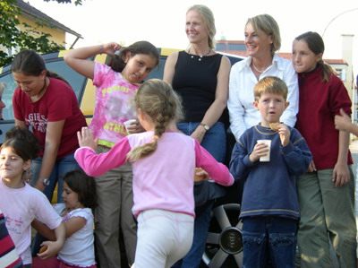

为了能够更加贴近把自己著作搬上银幕、延续自己在世界范围内成功的地方，她决定和孩子们，11岁的本(Ben)和16岁的安娜(Anna)]从汉堡迁到洛杉矶。一年后，她丈夫非常突然地死于了癌症。这是映衬在德国图书史上罕见的辉煌成就背后的黑暗底色。这一成功的历程始于几年前当柯奈莉亚·冯克决定让人将自己的儿童读物译成英语的时候。冯克自费让一位生活在英国的表兄将著作交由已经凭借《哈里波特》证明了自身判断力和鉴赏能力的一家伦敦出版出版社。

最初，1958年生于威斯特法伦多尔斯滕的柯奈莉亚·冯克曾为自己的兄弟姐妹们讲过故事。后来，她写过故事，为故事配过插图，在大学学习了教育学专业并做过教育工作者。她一本本的著作都被人们评价为富于幽默感、引人入胜，受到孩子们的狂热追捧，被脸带善意微笑的成年人打上“儿童读物”的印记归到一角。

作品既有质量，同时又很高产，像柯奈莉亚·冯克这样的，仅列举几个数字就足够了。《银龙骑士》(Drachenreiter)——1996年冯克凭借它开始由小作家转变为大作家——在《纽约时报》的畅销书榜上停留达78周之久，《墨水心》——英文版名《Inkheart》——上榜19周，《神偷》(Der Herr der Diebe)在美国售出了150万本，在全球范围内冯克的作品印数总计达到了约800万册。有谁能超越这些数字呢？而且还不止于此，罗琳(Rowling)的那本《呼唤》使冯克的成就令人艳羡，也向人们传递了这样一种感觉：现在终于遇到了真正的对手。

这就是现实主义和幻想主义的混合，这种混合既影响着她的作品，也同样影响着她自身。因此，她宁愿自己掌控该做的事情，如力争为《墨水心》电影角色分派演员“实在太棒了，贝塔尼(P.Bettany)扮演灰手指，索夫特雷(I.Softley)担任导演”，关心秋天在意大利及春天在伦敦的拍摄工作，坐飞机去出席朗读会，计划在2007年秋天出版墨水三部曲的第三部等。她希望电影能够于2008年在影院里上映。她成功地实现了梦想与现实的完美对接，但她还没有实现她所渴望的目标。“我无法推想最终的情况，眼下情况相当好。。但如果有人对我说，你死之前也就这样了，那我可能会发疯的。”

**获奖记录：**

Cornelia Funke从写作生涯一开始，就获得了许多奖项，不仅包括德国图书节的，还有很多海外奖项：

**2009：“**新面孔奖”(BUNTE)

**2008：**BAMBI (Category Culture)

**2007：“**儿童文学年度作品大奖“（Book Sense）

**2005：“**特丽德•林格伦纪念奖”（ALMA)（提名）

**2003：**

**“**克林纳国际书卷奖”

“Sense 76儿童图书大奖”(美国)

“Book Sense儿童文学年度作品大奖”

“米尔德里德·L·巴切尔德童书奖”（美国文学协会）

**2002：**《纽约时报》年度好书

Cornelia Funke入选了《时代》杂志2005年100个最具影响力人物榜单。2006年，她又凭借自己出色的作品《龙骑士（[*Dragon Rider*](http://en.wikipedia.org/wiki/Dragon_Rider_(novel))）》获得了日本国际学生协会颁发的「樱花奖」（**Sakura Medal**）。

**媒体评价：**

“她常常被看作是德国的J.K .罗琳，不过她拥有自己独特的天分。简单说来，她以自己的方式，将文字写进了全世界读者的心中、想象世界中。” ***----***《时代周刊》

“当今世界最具影响力的德国作家。”*—Die Welt*

“在Cornelia Funke的文学世界中，一个失去了父母的小男孩儿可以与龙成为朋友，一个父亲需要在女儿的协助下对抗邪恶，没有了妈妈的兄弟们和流浪儿童一起住在威尼斯的电影院里。在她笔下的世界里，一切皆有可能。”

----《华盛顿邮报》

"向美国书籍市场出口的热点。" ----《焦点》

"德国的舵手。"----《法兰克福汇报》

"冯克（Funke）是高要求的、美妙的世界发明家。"----《明镜周刊》

"在迈克尔时代结束25年之后，德国儿童书籍文献又走向了国际性的成功。"

----《斯图加特新闻报》

"她是德国的宝石……一个充满想象力的大师，在她面前，英国的儿童书籍作家都显得黯然失色。"

----《卫报》

**儿 童 绘 本**

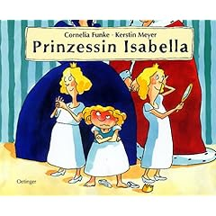**中文书名：《伊莎贝拉公主》**

**德文书名：Prinzessin Isabella**

**作 者：Cornelia Funke,**

**绘 者：Kerstin Meyer**

**出 版 社：Verlag Friedrich Oetinger**

**代理公司：ANA**

**出版日期：1997年**

**页 码：32页**

**审读资料：样书**

**类 型：绘本**

**适读年龄：6+**

**内容简介：**

成天什么事儿也不干，打扮得漂漂亮亮，行为举止端端正正，时间长了可就很无聊了。

当公主可不是件容易的差事。伊莎贝拉在三姐妹中最小，为此她可吃了不少苦头，每天都得穿着精致而又华丽的衣服，头戴一顶皇冠跑来跑去。这可让人怎么爬树呀！国王父亲却警告她：“爬树可不是公主们做的事！”但伊莎贝拉却偏跟父亲对着干：“是是是！只要是有意思的事，公主都不能做！甚至连穿鼻环也不行。”国王气得一下跳起来并下了命令，让公主去厨房削土豆和切洋葱。没想到伊莎贝拉在厨房过得非常快乐。三天后国王见伊莎贝拉还是没有悔改之心，便把她送到了猪圈。但伊莎贝拉在猪圈反而过得更为开心，甚至晚上都呆在那儿。于是国王终于明白他输了，叹了口气：“我的小女儿，回城堡来吧，我想你了。”伊莎贝拉答应了父亲，为了国王她有时候甚至也会戴上王冠。不过眼下她又在猪圈里呼呼大睡起来了呢。

**绘者简介：**

Kerstin Meyer, 1966年生于汉堡附近的Wedel, 曾在汉堡艺术学院学习插画。主要为动画片和儿童书绘制插图。《伊莎贝拉公主》是她第一个绘本。

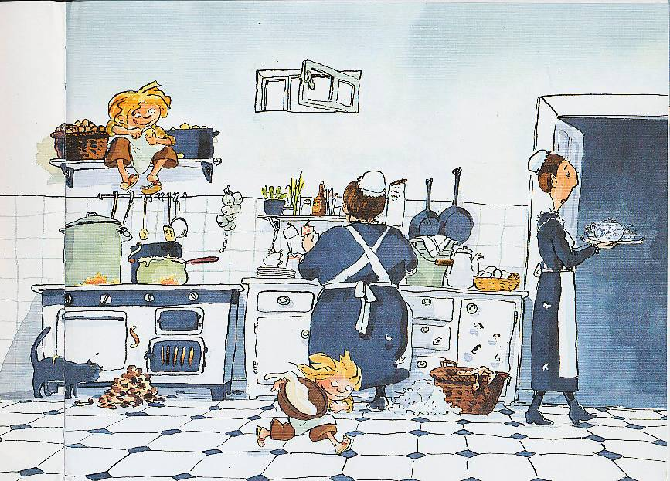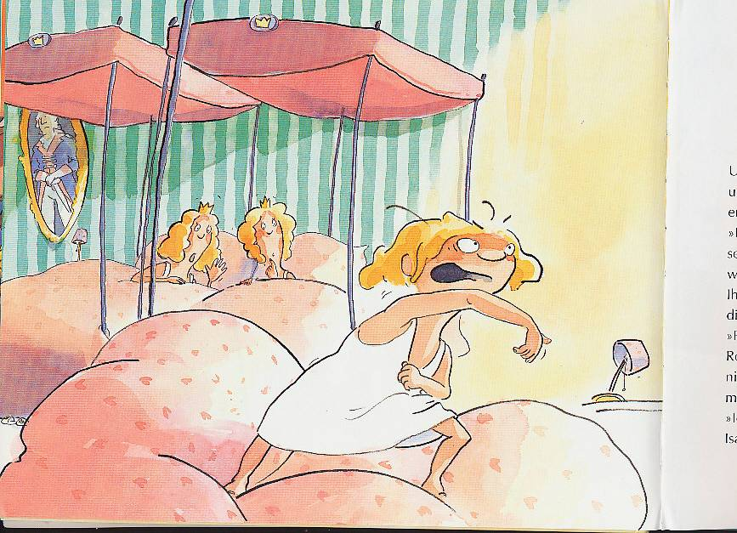**内文样图：**

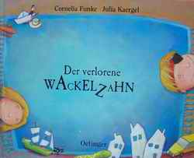**中文书名：《乳牙不见了》**

**德文书名：Der verlorene Wackelzahn**

**作 者：Cornelia Funke**

**绘 者：Julia Kaergel**

**出 版 社：Verlag Friedrich Oetinger**

**代理公司：ANA**

**出版日期：2000年**

**页 码：32页**

**审读资料：样书**

**类 型：绘本**

**适读年龄：6+**

**内容简介：**

安娜已经掉过两颗牙了，这样她就第二次从牙仙女那儿收到了礼物。很简单，她只需把掉了的乳牙放枕头下，第二天便能在那儿发现礼物。但第三次就大不同了，在同弟弟本基玩海盗游戏时，两人在相互追逐的过程中安娜的第三颗牙突然不知所踪。此时房间被两人搞得一团糟，几乎不可能再找回失踪的乳牙。聪明的母亲利用这个机会让两个小海盗好好地把房间整理了一番。并以坚果仁巧克力作为奖励。本基向姐姐到了歉并把失掉的乳牙给了姐姐。安娜则立刻把乳牙像往常那样在睡前放在了枕头下。本基却很伤心，因为他还没有开始换牙。于是安娜让母亲给本基做了一颗塑料假牙，看能不能蒙混过去。结果如愿以偿，牙仙女也像对姐姐那样把礼物放在了本基的床枕头下，为此两人都很高兴。

牙仙女本是寓言中的人物形象，起源于英美的民间传说。据说小孩们睡前将脱落的乳牙放在枕头下，作为交换牙仙女会送给他们一枚金币。而现在父母们则用纸币或是其他礼物继续充当牙仙女这一角色。19世纪初期就开始有了牙仙女的传说，那时牙仙女是作为善良的仙女出现。这种古老的习俗直到今天还广受欢迎。

Cornelia Funke描述的故事情节非常的生活化，小读者们很容易就能进入书中的世界，而且换过牙的孩子们同安娜之间也能建立一种亲切的认同感，

**绘者简介：**

Julia Kaergel，1965年生于汉堡。高中毕业后成为外语通讯员和业界人士。1992年开始在一所高等专科学校学习设计，1999年成功完成学业。参加过众多国内外展览，发表过两本绘本并因此而多次获奖。

**内文样图：**

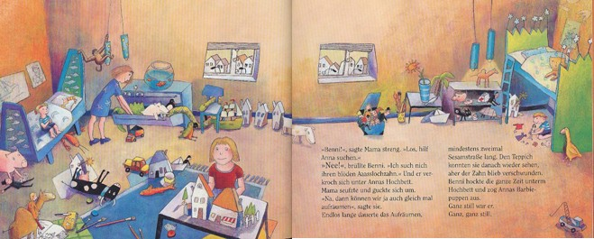

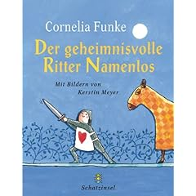**中文书名：《神秘的无名骑士》**

**德文书名：Der geheimnisvolle Ritter Namenlos**

**作 者：Cornelia Funke**

**绘 者：Kerstin Meyer**

**出 版 社：Verlag Fischer Schatzinsel**

**代理公司：ANA**

**出版日期：2002年1月**

**页 码：32页**

**审读资料：样书**

**类 型：绘本**

**适读年龄：6+**

**内容简介：**

国王威尔弗雷德有三个儿子，他们从父亲那儿学会了骑马，打仗和餐桌礼仪。公主薇奥莱塔出生的时候皇后不幸难产去世。由于母亲不在，没有人告诉国王公主应该学些什么，于是国王只能让薇奥莱塔像哥哥们那样学习骑马和打仗。同她的三个哥哥们比起来薇奥莱塔是那样瘦小，甚至连剑都拿不动。哥哥们都嘲笑她。但薇奥莱塔却告诉自己的女仆，自己不想再被哥哥们取笑，并且有一天要变得跟哥哥们一样厉害。于是薇奥莱塔趁着夜晚偷偷溜出宫，用她自己的方式努力练习骑马和剑术。很快公主的练习有了效果，有一天她在哥哥们面前展示了她精湛的骑术，于是哥哥们不再嘲笑薇奥莱塔。

然而对于女儿国王威尔弗雷德却有别的打算。为给公主庆生将会举行一场骑士比武大赛。获胜者可以娶公主为妻。薇奥莱塔想阻止父亲的计划。然而一个神秘骑士的突然出现改变了这一切……

**绘者简介：**  
 Kerstin Meyer, 1966年生于汉堡附近的Wedel. 高中毕业后在汉堡设计学院学习插图。1993年获得学士学位后成为各种儿童书籍出版社和电视台的插图画家。

**内文样图：**

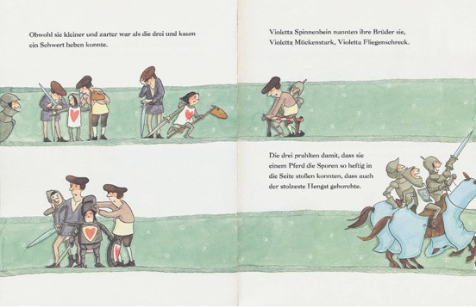

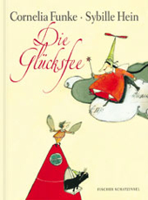**中文书名：《幸运仙女》**

**德文书名：Die Glücksfee**

**作 者：Cornelia Funke**

**绘 者：Sybille Hein**

**出 版 社：Verlag Fischer Schatzinsel**

**代理公司：ANA**

**出版日期：2003年**

**页 码：32页**

**审读资料：样书**

**类 型：绘本**

**适读年龄：6+**

**内容简介：**

全世界大约有三千三百三十三个幸运仙女，但Pitazia是其中最棒的一个。她的专长是对付那些悲观主义者，因此她也接到了一项棘手的任务：Lukas Besenbein总是闷闷不乐，对快乐没有一点概念，看什么都不顺眼，成天自怨自艾。于是仙女Pitazia给Lukas施展魔法并给他补课，让他变得快乐。她带着Lukas飞越屋顶，然后将他扔下，Lukas很开心，因为他正好掉在了自己软软的大床上。他老是开心不起来，仙女 Pitazia第二天便不让他喝水直到他渴得不行才让他早餐那会儿幸福地喝上一杯热可可。最后她将仙女粉撒到他眼睛里，于是这个世界在Lukas眼中变得色彩斑斓，五光十色。为此Lukas快乐地到处奔跑。

对于那些总是将自己封闭起来，永远只看到消极面的人，这个短小的故事传达了一个再简单不过的讯息：幸福来自生活的点点滴滴。Cornelia Funke的这本童话简洁明了而又充满了积极向上的气息。而Sybille Hein的插画更令人感到愉悦，胖胖的如同圆球的仙女Pitazia飞翔在奶油般色泽明丽的画卷中，这使得无论是Lukas Besenbein，还是读者本身都明白了一个简单的道理：幸福是一件令人开心的事。

**绘者简介：**

Sybille Hein，1970年出生于德国的沃尔芬比特，曾在汉堡设计学院学习插图绘制。1999年以来给儿童书、期刊和妇女杂志绘制插图。除去绘画，她还率领她的歌舞团“Sybille und der kleine Wahnsinnige进行全国巡演。《幸运仙女》是她在Fischer Schatzinsel出版的第一个绘本。

**内文样图：**

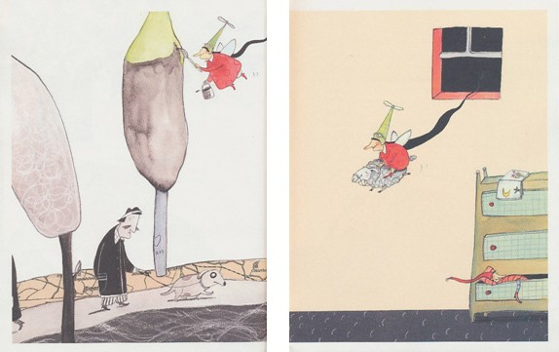

[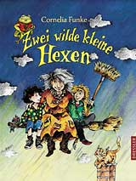](http://www.cecilie-dressler.de/index.php?id=433&no_cache=1&tx_fsvsgbooks_pi1%5btitel%5d=Zwei%20wilde%20kleine%20Hexen&tx_fsvsgbooks_pi1%5bisbn%5d=3-7915-0446-0&tx_fsvsgbooks_pi1%5blink%5d=detail&MP=433-575##)**中文书名：《当假女巫遇到真女巫》**

**德文书名：****Zwei wilde kleine Hexen**

**作 者：Cornelia Funke**

**出 版 社：Dressler**

**代理公司：ANA**

**出版日期：2001**

**页 码：157页，有插图**

**审读资料：样书**

**内容简介：**

Lili 一个多月以来心里只有女巫魔法。她把头发染成了红色，穿上姐姐扮演女巫时的服饰，俨然成了一个小女巫。这让她的朋友Rosanna很烦心。不过在Lili的劝说下，她还是参加了女巫舞会。她们装扮成女巫的模样，准备了童话中女巫常喝的汤，像女巫一样跳起舞来。

舞会的喧闹引起了一个真女巫的注意。她偷偷地看着孩子们穿着女巫的服装跳着她也没有跳过的舞蹈，无意中被Lili和Rosanna发现了。原来她因为弄丢了她的飞行工具——扫帚，没法飞回家了。在Lili 和Rosanna的帮助下，她终于找到扫帚回家了。她告诉两个“小女巫”，女巫的魔法分为白魔法和黑魔法，女巫也分为好女巫和坏女巫。黑魔法让女巫利欲熏心，贪得无厌，作恶多端。只有心中有爱，没有贪念，才能做一个会施展白魔法的好女巫。

后来她回来看望两个“小女巫”，对天气施了魔法，赶走了令人厌烦的连绵的阴雨，还对她们进行了入门测试，教她们女巫必须掌握的基本技巧。两个“小女巫”渐渐懂得了做一个好女巫和做一个好人一样，需要耐心，恒心和爱心。

[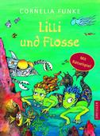](http://www.cecilie-dressler.de/index.php?id=433&no_cache=1&tx_fsvsgbooks_pi1%5btitel%5d=Lilli%20und%20Flosse&tx_fsvsgbooks_pi1%5bisbn%5d=3-7915-0469-X&tx_fsvsgbooks_pi1%5blink%5d=detail&MP=433-575)**中文书名：《小水怪历险记》**

**德文书名：Lilli und Flosse**

**作 者：Cornelia Funke**

**出 版 社：Dressler**

**代理公司：ANA**

**出版日期：2004**

**页 码：88页，有插图**

**审读资料：样书**

**内容简介：**

施诺歇尔夫妇俩非常富有。他们拥有火柴厂，银行，动物园，还有自己的电视台。他们还拥有一个让人羡慕的巨大的水族馆。里面的海洋生物都是他们亲自捕捉来的。可是唯一让他们感到苦恼的是他们的水族馆里还缺几只水怪。一天，一个著名的海底侦探向他们透露他知道哪里有水怪。于是他们乘坐着新式“海怪号”巨型潜水艇“向海怪之城”出发了。

Lilly和 Flosse是两个生活在深海中小水怪。他们是最要好的朋友。Flosse 有一种特异功能，当危险来临时，它的鳞片会发痒。贪玩的他们常常不听爸爸妈妈的劝告到离家很远的地方玩耍。Lilly根本不相信世界上还存在爸爸妈妈所描述的大海怪和比它们更可怕的人类。一天，他们又结伴出去玩，却遭遇到了施诺歇尔夫妇和狡猾的侦探。幸好有一个大海怪见义勇为，帮助它们逃脱了人类贪婪的魔爪，平安地回家。

**7-12岁儿童文学**

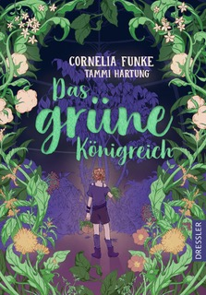**中文书名：《绿色王国》**

**英文书名：Das grüne Königreich (The Green Kingdom)**

**作 者：Cornelia Funke**

**出 版 社：Dressler**

**代理公司：LatschLit, Inc. / ANA**

**出版时间：待定**

**代理地区：中国大陆、台湾**

**页 数：待定**

**审读资料：电子材料**

**类 型：7-12儿童文学**

**中文简体版已授权**

**《墨水世界》系列作家柯奈莉亚·冯克新作**

**《绿色王国》带读者踏上发现身边绿洲的旅程**

**讨厌大城市的卡斯比亚（Caspia）在纽约度过夏天时**

**无意在抽屉中发现尘封的笔记**

**那是一本植物谜语与植物介绍的向导**

**带领卡斯比亚探索周围的环境**

**拥挤的大城市中如何发现那些绿色**

**踏上旅程的卡斯比亚最后做出了什么意料之外的决定？**

**让我们一起跟随卡斯比亚**

**沉浸在这片绿色王国**

**了解植物的力量**

**“她常常被看作是德国的J.K .罗琳，不过她拥有自己独特的天分。**

**简单说来，她以自己的方式，将文字写进了全世界读者的心中、想象世界中。”*----------*《时代周刊》**

**内容简介：**

12岁的卡斯比亚（Caspia）不得不和父母一起在布鲁克林度过整个夏天。她讨厌大城市，尤其是纽约。这里人太多、太吵、也太脏。在她们家租的公寓的儿童房间里，有一个抽屉柜，卡斯比亚在里面发现了一个盲人女孩的信件，这个女孩在20世纪50年代和60年代跟随她的植物学家父亲环游世界，并用她自己独特的方式描述植物。每封信的开头都有一个植物谜语。于是，卡斯比亚开始解开这些谜题，她遇到了各种各样的植物：玫瑰、肉桂、蒲公英、竹子等等。一路上，她了解了新社区的不同地方和这里的人们……渐渐地在一个她从未想过的地方扎下了根。

**本书卖点：**

追寻大自然的足迹：了解植物的力量

谁会想到像纽约这样的大都市竟然是如此的绿色呢？让自己沉浸在大自然中，在布鲁克林进行一场发现之旅。

与卡斯比亚一起寻找隐藏的绿洲：神秘的字母和棘手的谜题使阅读变得有趣。

这是一场关于新友谊和分享激情的夏日冒险。因为卡斯比亚向我们展示了自然可以成为连结纽带。

畅销书作家科柯奈莉亚·冯克和植物专家塔米·哈通（Tammi Hartung）带我们进入神奇的植物世界。

也可以制作和研究：带着食谱和植物概况书踏上探险，亲自体验绿色王国。

**《墨水心》系列（1-4）**

***Inkheart Series***

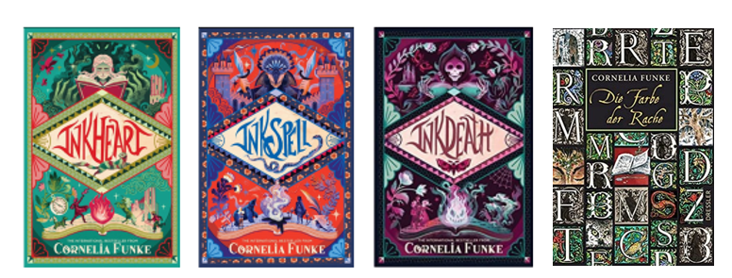

**被誉为德国的J.K.罗琳**

**著名作家柯奈莉亚·冯克笔下的《墨水世界》系列即将推出第四部**

**少女美琪与她的父亲**

**有着通过朗读讲书中人物带入现实的能力**

**享有这些天赋的这对父女付出了什么代价**

**从书中来到现实世界的人物们**

**又如何看待这两个世界和自己的意义**

**这段被迫展开的天马行空的冒险**

**带领读者们走进不同书籍的世界**

**体验阅读的魔力**

**（共四册，前三册已完稿且中简版已授权，2024.8版权到期，原社已确认不再续约）**

**系列简介：**

《墨水心》系列是德国作家柯奈莉亚·冯克(Cornelia Funke)创作的四部奇幻小说的连载，包括《墨水心》(2003)、《墨水血》(2005)、《墨水死》(2007)和《复仇之色》(2023)。这些书记录了十几岁的美琪·弗夏特的冒险经历。当她意识到她和她的父亲——一个名叫莫的装订工，有一种不寻常的能力，可以在大声朗读的时候把书中的人物带到现实世界中时，她的生活发生了巨大的变化。故事发生地取材于意大利北部，带领读者领略书的魔力以及阅读的艺术。

其中，《墨水心》已经被拍成了电影，并于2008年12月上映。

《复仇之色》(Die Farbe der Rache)作为续集将于2023年10月在德国出版。

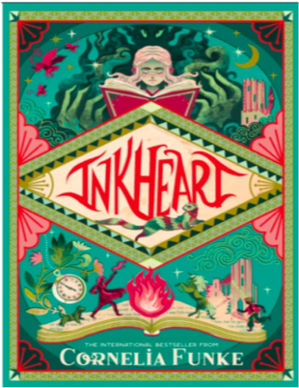

**中文书名：《墨水心》**

**英文书名：****Inkheart**

**作 者：Cornelia Funke**

**出 版 社：Dressler**

**代理公司：ANA**

**页 数：534页**

**出版时间：2003年9月**

**代理地区：中国大陆、台湾**

**审读资料：电子稿**

**类 型：9-12少年文学**

**已 授 权：英国（Chicken House）、美国（Scholastic）、中国大陆**

**内容简介：**

美琪·弗夏特（Meggie Folchart）和父亲莫提玛·弗夏特（Mortimer Folchart）一起相依为命，有一天一位带着一只头上有角的貂名为脏手指的男人来找莫提玛，并警告他一位名叫山羊的男人即将来找他的消息。第二天莫提玛以帮人维护书籍为由，带着美琪以及脏手指拜访了美琪母亲的姑妈爱丽诺·罗伦当。爱丽诺·罗伦当在美琪的母亲嫁给莫后就独自居住，她是一个热爱书籍的收藏家。莫同时也带了一本书－《墨水心》托由爱丽诺保管。

一日脏手指说服爱丽诺将房子的警报系统关闭，以便美琪离开大屋。当晚莫提玛却被山羊的手下巴斯塔和几名喽啰绑架到山羊的根据地，同时也带走那本《墨水心》。然而美琪很快就发现山羊手下带走的《墨水心》其实早就被爱丽诺调包了，为了拯救父亲，美琪和脏手指以及爱丽诺前往山羊的根据地，打算用《墨水心》换人。

到了山羊根据地，山羊却告知她们一个真相，其实山羊、巴斯塔以及脏手指都是由莫提玛从《墨水心》中‘念’出来的人物。由于交换的规则，美琪的生母和两只猫则被送入书中。而且脏手指早就出卖了她们，以换取回到书中的机会。接着山羊将美琪等人带来的《墨水心》连同其它他的同伙们或抢夺或偷窃收集而来的所有发行在世的《墨水心》一起烧掉了。山羊这十年间在现实世界如鱼得水，建立了一个黑帮，并网罗了许多新的手下，此外他们更找到另外一位拥有和莫相同能力的人－大流士，大流士被迫为山羊从书中念出各种事物，包括山羊在书中的几名手下，但是因为大流士的口吃，所以念出来的人物都有一点缺陷，所以山羊才需要莫。在山羊的逼迫下，莫从《金银岛》中念出其中提及的宝藏，但在他念到《一千零一夜》时，却不经意的把一名为四十大盗的跑腿的少年－法立德给唤到现实世界。

当晚脏手指背叛了山羊，偷偷把美琪、莫、爱丽诺以及那名少年一起从山羊的根据地救出。为了救回美琪的母亲，以及帮脏手指找到回家的路，他们打算去找《墨水心》的作者－费诺格里欧。而爱丽诺则回到她的大宅。

当爱丽诺回去时却发现她家的书籍全被山羊的手下烧掉了，这引起爱丽诺的怒火。另一方面去找费诺格里欧的美琪等人，却发现费诺格里欧自己拥有的版本也被山羊等人偷走了，同时美琪也得知脏手指在书中的下场竟是死亡。而当莫因事离开时，美琪和费诺格里欧却被巴斯塔找到并抓回山羊的根据地，脏手指和法立德立刻赶去救人，而莫和怒火中烧的爱丽诺也在之后前往山羊的根据地。

脏手指独自进入根据地后偷偷去找了一名山羊的女仆，她是大流士这些年来被迫念出的人物之一，由于大流士的能力缺陷，她的声音被留在《墨水心》中。因为脏手指曾经救过为了逃跑而被蛇咬到的她，所以二人成了好友，脏手指也从她那边学到识字。脏手指原本打算由她当内应，但是很快就被山羊的女仆长－摩托娜发现了。

被关起来的美琪意外发现她也有阅读成真的能力，不幸得是很快就被山羊知道了，山羊打算利用她朗读他保留的最后一本《墨水心》，以召唤他在墨水世界中的手下－怪物影子，另一方面莫和爱丽诺以及被脏手指留在藏身处的法立德会合，但爱丽诺被抓回山羊的根据地，爱丽诺刚好与女仆关在一起，却发现她就是她的侄女也就是美琪的母亲－蕾莎。最后靠着费诺格里欧写下的新章节，美琪与莫成功的使影子倒戈攻击山羊及其手下，只有巴斯塔和摩托娜幸存，而费诺格里欧被换到书中，美琪一家重聚。

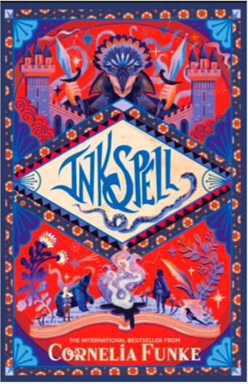

**中文书名：《墨水血》**

**英文书名：Inkspell**

**作 者：Cornelia Funke**

**出 版 社：Dressler**

**代理公司：ANA**

**页 数：635页**

**出版时间：2005年10月**

**代理地区：中国大陆、台湾**

**审读资料：电子稿**

**类 型：9-12少年文学**

**已 授 权：英国（Chicken House）、美国（Scholastic）、中国大陆**

**内容简介：**

在《墨水心》故事的一年后，美琪·弗夏特与父亲莫、母亲蕾莎还有爱丽诺与大流士住在一起，过着平静的日子。脏手指则找到另一名魔法舌头奥菲流士，因此回到了家乡墨水世界。法立德来找美琪，两人也一同进入墨水世界探险。他们离开不久后，巴斯塔、摩托娜和奥菲流士等人闯入爱丽诺家，摩托娜打算为儿子山羊的死报仇，在她的命令下，奥菲流士将巴斯塔、摩托娜和莫、蕾莎都念进墨水世界中，一场全新的冒险就此展开……

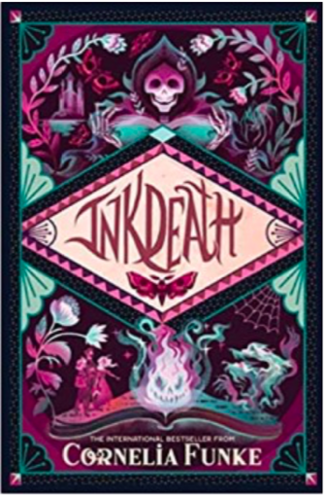**中文书名：《墨水死》**

**英文书名：Inkdeath**

**作 者：Cornelia Funke**

**出 版 社：Dressler**

**代理公司：ANA**

**页 数：683页**

**出版时间：2007年9月**

**代理地区：中国大陆、台湾**

**审读资料：电子稿**

**类 型：9-12少年文学**

**已 授 权：英国（Chicken House）、美国（Scholastic）、中国大陆**

**内容简介：**

为了让脏手指重回人间，法立德甘愿成为奥菲流士的仆役。奥菲流士除了使唤法立德，以及操弄《墨水心》里的文字在墨水世界里作威作福之外，完全没为法立德写下任何能把脏手指念回人世的文字。肥肉侯爵的翁布拉城堡如今由毒蛇头的大舅子红雀统治，作风暴戾无道的他，让美丽的墨水世界变成人间炼狱。

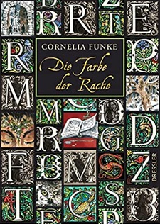**中文书名：《复仇之色》**

**英文书名：DIE FARBE DER RACHE (The Colour of Revenge)**

**作 者：Cornelia Funke**

**出 版 社：Dressler**

**代理公司：LatschLit, Inc. / ANA**

**页 数：待定 约7万字**

**出版时间：2023年10月（德文版）**

**代理地区：中国大陆、台湾**

**审读资料：电子稿**

**类 型：9-12少年文学**

**已 授 权：英国（Chicken House）、美国（Scholastic）**

**内容简介：**

跨越了几年的时间，终于等来了畅销的《墨水世界》系列的扣人心弦的第四部，一些熟悉的角色现在占据了舞台的中心。对于少年读者和所有年龄段的冯克（Funke）粉丝来说，这一定会是一种神奇的享受。

“墨水死”事件已经过去五年了，这是快乐的五年，但随后铁矿石（Ironstone）现身了，他是俄耳甫斯的玻璃人，是美琪（Meggie）、莫（Mo）和尘指（Dustfinger）的刻薄的、伶牙俐齿的敌人。原因是：俄耳甫斯正在密谋报复所有打倒他的人，尤其是尘指，而且他正在使用一个可怕的咒语。图片比文字更有力量吗？尘指开始寻找答案。然而，黑王子正出发去追寻俄耳甫斯。

尘指回来了！一个新的，扣人心弦的冒险从墨水的世界。

在国际上大获成功的《墨水世界（Inkworld）》系列新作，第四卷《复仇的颜色》将继续讲述墨水世界的故事。让你自己再一次被带进这个世界，在书中你可以见到最不可思议和神话中的生物。

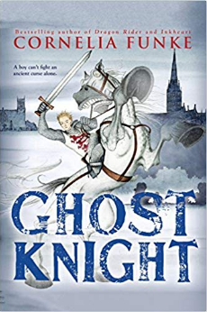**中文书名：《幽灵骑士》**

**德文书名：****GEISTER RITTER**

**英文书名：Ghost Knight**

**作 者：Cornelia Funke**

**出 版 社：Little, Brown Books for Young Readers**

**代理公司：ANA London**

**页 码：352页**

**出版时间：2012 年5 月**

**代理地区：中国大陆、台湾**

**审读资料：英文电子稿/德文电子稿**

**类 型：7 – 12岁儿童文学**

**内容简介：**

乔恩• 怀特克罗夫特四岁的时候父亲去世，一直与妈妈和妹妹生活在一起。他是“家里唯一的男子汉、妹妹眼里的超级大英雄、妈妈心中的珍宝”。可是这样的地位因为妈妈男朋友（绰号为“大胡子”）的到来而被打破。从此，妈妈不再陪他看电视，而是和男友出去约会；妹妹不再粘着他，而是和大胡子亲密有加；就连他们家看到外人就乱叫的狗也乖乖地趴在大胡子脚边。

乔恩使尽一切手段想把大胡子从家里赶出去，可惜结果却是他被妈妈送上了前往英格兰索尔兹伯里寄宿学校的火车。

寄宿学校的最初几晚，乔恩十分想家，不过他还没来及继续沉浸在郁闷之中，意外地发现三个幽灵骑士。可是除了他之外没人看到那几个骑士，更意外地是骑士叫他“哈特吉尔”，那是他妈妈娘家的姓氏。

乔恩惊恐之下把这件事告诉给以大胆出名的同班同学艾拉。于是艾拉把乔恩带到她的祖母那里，希望祖母能凭借她对幽灵的了解帮助乔恩。祖母告诉乔恩，纠缠着他不放的幽灵骑士其实是斯图尔顿爵士。恶贯满盈的他因谋杀了乔恩的先祖而在1556年被处以绞刑。几个世纪以来，他及同伙的鬼魂发誓要寻找乔恩家族的男性后裔报仇。艾拉开始替乔恩出谋划策，她建议乔恩唤醒威廉• 朗吉斯皮的鬼魂。他是被埋在索尔兹伯里教堂的著名骑士，据说和狮心王理查德关系密切。

被唤醒的朗吉斯皮的确是一名勇士，他帮助乔恩消灭了斯图尔顿及他的同伙。不过，朗吉斯皮掩藏着自己不可告人的秘密。乔恩的好奇心促使他挖掘朗吉斯皮的秘密。他又会碰到怎样的波折呢？朗吉斯皮的确是一位正义勇敢的骑士还是另有阴谋？

**媒体评价：**

“冯克继《雷克里斯》之后推出的又一个中世纪的惊悚幽灵骑士故事。她的粉丝又会从中发掘极大的阅读乐趣。故事节奏飞快，充溢着午夜时分与死神擦肩而过的冒险旅程。”

----《出版人周刊》

“一个男孩以自嘲的口吻讲述了这个故事，而之前处境尴尬的男孩最终成长为和幽灵骑士一样勇敢、荣耀的角色。黑白插画勾勒出都铎王朝时期的色彩。” ----《克尔库斯评论》

**《野丫头》系列推荐**

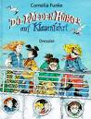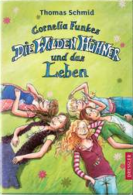

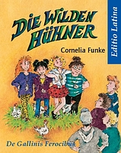

**系列简介：**

《野丫头系列》（Die wilden Hühner），讲述的是Sprotte和她的亲密女伴儿们——被称为野丫头（Sprotte，Trude，Frieda，Melanie和Wilma），在每册书里，都讲述了这几个天真烂漫的女孩子们的一次次冒险旅程。书里的主人公有四个女生——之后又加入了一个：Sprotte，一个很有个性却也很友好的女孩儿，也是这本书的主要叙述者；Sprotte的好朋友Frieda，一个冰雪聪明的小姑娘；一个腼腆的、戴着眼睛的小姑娘Trude，因为自己胖胖的身材，她总是缺乏安全感；Trude的好姐妹，漂亮、骄傲但也友善待人的Melanie；之后，又加入了Wilma，她是一个不喜欢男孩儿的假小子。在1993年《疯狂姐妹淘》刚推出的版本中，这几个小姐妹都还只有八九岁，而在2003年的最新作品中，她们都是十三四岁的少女了。这群姐妹淘都在自己的脖子上带着一圈鸡毛，并且发誓绝不伤害鸡或者食用鸡肉。

在这个系列故事中，姑娘们来到了一个属于男孩子的地盘，他们称自己为“俾格米”：他们的老大是有些自负但心地善良的Fred，这个小帮派里还有个子小小但信心大大的Torte，凶凶的的Willi（他那个有暴力倾向的爸爸正在到处找他），神秘的Steve——他总是带着他的塔罗牌。作者告诉我们，这群男孩儿都戴着一只耳环，并且发誓要和那些“罪犯、盗贼、纳粹、凶残的人以及暴力的老师”相抗衡。最开始，疯狂姐妹淘与俾格米的男孩儿们针锋相对，互不相让。但在接下来的作品里面，Sprotte和Fred 、Melanie和Willi成为了情侣，Steve和 Wilma也成为了好朋友。

书里的其他角色还包括Sprotte不靠谱的可爱老妈Sybille和她分分和和的男朋友Thorben Mossmann（Sprotte可不喜欢他），Sprotte那倔强而独立的奶奶Oma Slättberg，还有Frau Rose——疯狂小妞儿们的老师。

想要了解更多信息，欢迎访问作者网站：[*www.corneliafunke.de/en.html*](http://www.corneliafunke.de/en.html)

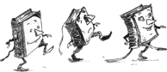

**全套书共六本，包括**：

《野丫头》（《Die wilden Hühner》）

《野丫头：班级旅行的途中》（Die wilden Hühner auf Klassenfahrt）

《野丫头和世界上幸福的事》（Die wilden Hühner und das Glück der Erde）

《野丫头：狐狸警报》（Die wilden Hühner – Fuchsalarm）

《野丫头和爱情》（Die wilden Hühner und die Liebe）

《野丫头：大结局，您可以亲自参与》（Die wilden Hühner – Das Bandenbuch zum Mitmachen）。

**本系列全部插图由作者本人完成。**

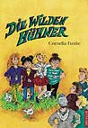**中文书名：《野丫头》**

**德文书名：Die wilden Hühner**

**出 版 社：Cecilie Dressler Verlag, Hamburg   
代理公司：ANA**

**出版日期：1993年**

**页 码：176页**

**审读资料：样书**

**内容简介：**

“冒险家的生活可不是人们随便能够计划的，也不像跳芭蕾舞或者做其它的事情。他们静静等候在一个角落——刷！——突然他们出现在另外一个地方！”Sprotte向她的女朋友们解释说。实际上人们已经对女孩系列的第一次冒险活动期待很久了。因为“身材矮小的俾格米人”——她们班上的四个男生，在一次争吵之后，把Sprotte的祖母喂养的母鸡放掉了。她们当然要报复回来……

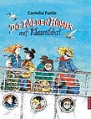**中文书名：《野丫头：班级旅行的途中》**

**德文书名：Die wilden Hühner auf Klassenfahrt**

**出 版 社：Cecilie Dressler Verlag, Hamburg   
代理公司：ANA**

**出版日期：1996年**

**页 码：192页**

**审读资料：样书**

**内容简介：**

有一次她们班到海边，进行为期一周的旅行游玩。突然野丫头们发现了一些奇异的东西。“俾格米人”——她们班上的四个男孩，一直都在想法子捉弄她们。恶臭炸弹发痒粉……各种招数纷至沓来，结果都失败了。走廊上神秘的笑声，房间里谜一般的脚印……——“俾格米人”说这和他们无关。岛上流传的老沙滩强盗Jap Lornsen的鬼魂是真有其事吗？……也丫头们又开始了一次探险旅程……

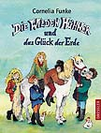**中文书名：《野丫头和世界上幸福的事》**

**德文书名：Die wilden Hühner und das Glück der Erde**

**出 版 社：Cecilie Dressler Verlag, Hamburg**

**代理公司：ANA**

**出版日期：2000年**

**页 码：288页**

**审读资料：样书**

**内容简介：**

Sprotte简直不敢相信：她要在一个骑士村里度假。她刚开始对骑马一无所知。幸亏她的好朋友们——也被称为“野丫头”跟她一起来了。她们马上明白了这个“世界上最幸福的事”的要害所在。谁会想到，她们的骑术会这么好，而且她们一个个地都跟马产生了深厚的感情……

另外，又一些感情在这过程中产生：“俾格米人”——她们班上的四个男孩，也一起去了。结果是：Melanie开始思念Willi，还散播了关于接吻的理论。Wilma，Frieda和Trude在马厩里上演了“罗密欧和朱丽叶”的故事，Frieda也陷入恋爱了。Sprotte还没有，不过她还在期待着……

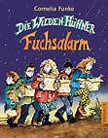**中文书名：《野丫头：狐狸警报》**

**德文书名：Die wilden Hühner – Fuchsalarm**

**出 版 社：Cecilie Dressler Verlag, Hamburg   
代理公司：ANA**

**出版日期：1998年**

**页 码：256页**

**审读资料：样书**

**内容简介：**

野丫头又有振奋人心的消息了：Sprotte拉起了“狐狸警报”！在这些女孩的秘密语言中最大的危险是生命危险。本书就是一个关系到生死关头的故事：Sprotte的祖母想把那些母鸡给杀了！这些女孩们当然不想了，还决定骗出她最心爱的吉祥物。野丫头们是如何在祖母不察觉的时候运走那些母鸡的？还有，把它们运到哪儿去了？野丫头们可没有自己的大本营。她们真的破例，去寻求她们的“宿敌”——“俾格米人”男孩们的帮助了吗？……

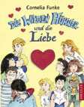**中文书名：《野丫头的爱情》**

**德文书名：Die wilden Hühner und die Liebe**

**出 版 社：Cecilie Dressler Verlag, Hamburg   
代理公司：ANA**

**出版日期：2003年**

**页 码：192页**

**审读资料：样书**

**内容简介：**

爱情的事情可不简单。这一点Sprotte，Melanie，Frieda，Wilma和Trude可要认清，因为不管怎么说，所有的野丫头都与这种麻烦的感觉有关，Sprotte与“俾格米人”男孩Fred的关系虽然很和谐，但是与她的母亲讨论了很久，还是不能决定要不要嫁给他。还有Melanie，还是那么喜欢Willi！Trude对于黑哨子的偏爱，这种生活也不是那么简单。Frieda保持着她那复杂的周末关系，Wilma的初恋肯定是其中最复杂的。但是野丫头们不怕，她们还是像以前那样团结在一起。

**12岁以上少年文学作品**

* **英伦有写《哈利波特》的罗琳，德国则有柯奈莉亚﹒冯克**
* **超级畅销，风靡全球。发掘《哈利·波特》的出版人着力打造的又一世界级畅销书。**

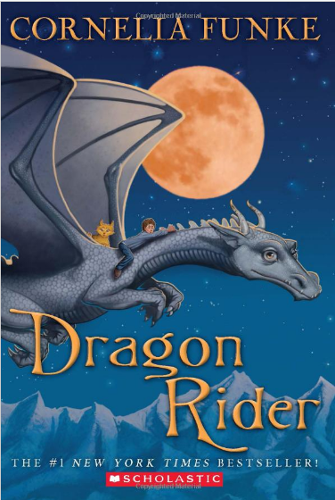

**中文书名：《骑龙侠》（book 1）**

**英文书名：****DRAGON RIDER**

**作 者：Cornelia Funke**

**出 版 社：Chicken House**

**代理公司：Oliver /ANA**

**出版时间：1998年**

**代理地区：中国大陆、台湾**

**页 数：页**

**审读资料：样书/德文电子稿**

**类 型：12-14少年文学**

**《纽约时报》畅销榜第一名**

**《今日美国》畅销书**

**【中文简体字版权已回归】**

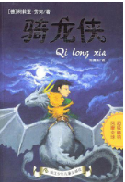

**中简本出版记录**

**书 名：《骑龙侠》**

**作 者：(德)柯莉亚·芳珂**

**出版社：浙江少年儿童出版社**

**译 者：何晨阳  
出版年：2004年  
页 数：412页**

**定 价: 19.80元**

**装 帧：平装**

**内容简介：**

**《骑龙侠》得奖纪录**

2000年获海德堡琳德奖

1998年获不莱梅最佳图书奖

1998年获精选捕鼠者文学奖

1998年获克莱巴赫响尾蛇奖

1998年获苏黎世七大童书奖

1997年获童书暨青少年图书排行榜

1997年获获儿童读者票选奖

柯奈莉亚˙冯克写的童书的确不同凡响。不过，让她获得如此巨大成就的原因是：她在冒险中体会乐趣。她让书中的主人翁充满幻想与幽默，并令人深感认同。

“天际边缘”，喜玛拉雅群山之中的一片秘土，曾经是龙族的乐园，现在是龙族生存的命脉。阿龙、精灵女孩黄毛和男孩本，背负着龙族未来的命运，向这最后的安全庇护所出发。但这三个历险者并不知道，危险并不仅仅来自于人类，还有猎杀龙族的怪物厄运之火……

友谊与背叛，勇敢与懦弱，信念与迷茫，生存与毁灭……这绝不会是一次单纯的历险。

目录

第一章 坏消息

第二章 雨中大会

第三章 建议和警告

第四章 大城市和小孩子

第五章 跑船的老鼠

第六章 龙之火

第七章 等待黑夜

第八章 被追踪

第九章 厄运之火——金色的龙

第十章 间谍

第十一章 风暴

第十二章 被擒

第十三章 蛇妖

第十四章 魏教授的话

**最最亲爱的中国小读者：**

我还从来没有到过中国，不过在你手中的这本书里，可是有你们中国人喜爱的龙哦。在欧洲也有不少关于龙的故事，但是那些龙往往都被描述得像邪恶的大蜥蜴或者是丑陋的爬虫那样，它们看护地下的宝藏，吞噬美丽的公主，最后总是被勇敢的骑士杀死。但我想像中的龙可从来都不是那样的，虽然我就出生在欧洲的北部。我笔下的龙更像是你们中国的龙，它们是带来幸运的吉祥物；它们温顺、友好，只要人们不去招惹它们；而且它们很漂亮。因此，当我写《骑龙侠》的时候，我就给故事里的龙取了一个很中国化的名字——阿隆（Lung）。我不知在什么地方曾经看到过，这就是汉语当中“龙”的发音。我希望没有犯错。

现在，在这个对龙了如指掌的国度里，孩子们即将读到阿隆的故事。一想到这些，我就忍不住激动万分。我是多么希望，你也能喜欢这个故事呀！你可说不定都是龙的专家哦。

故事中的历险，将从我居住的地方——北欧开始，而终点就在你居住的地方——亚洲。我希望你能一起来经历这次充满冒险的旅程，也希望你在阅读的过程中，会真的感觉到，好像就坐在龙的背上，越过高山，穿过星辰。我就是带着这种奇妙无比的感觉写这本书的。再说了，还有什么比骑在龙的背上腾云驾雾更好玩的呢？

请接受来自寒冷的北欧最诚挚的祝福！

**柯莉亚•芳珂**

**精彩评论：**

* 在作品**《骑龙人》**中更营造出如诗如魔力般的气氛。－－《汉堡晚报》
* 柯奈莉亚˙冯克将《银龙骑士》这部充满奇幻色彩的小说献给我们。并让它以独特的无穷尽说故事方式将情节向前推展。」－－《青年暨文学日报》
* 这本书在书架上是如此的厚、如此的吸引人、如此的流畅，易于阅读，并且十分有魅力。《银龙骑士》当中充满冒险与阅读乐趣的特质，确确实实符合高质量娱乐的要求。－－《南德报》
* 柯奈莉亚˙冯克童话般的小说充满神奇魔力。它是如此奇幻与饶富吸引力。爱好童话色彩书籍的成年人，也将《银龙骑士》当作陪伴他们的好朋友」－－《日间明镜》

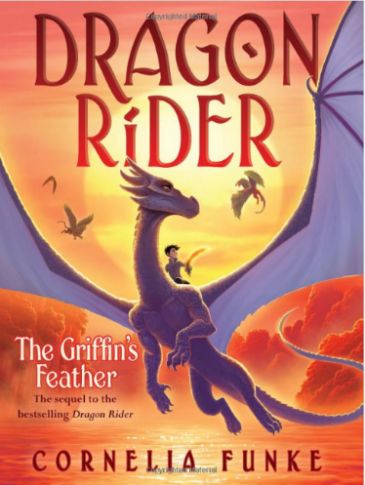

**中文书名：《格里芬的羽毛》（book 2）**

**英文书名：****DRAGON RIDER：****THE GRIFFIN’S FEATHER**

**作 者：Cornelia Funke**

**出 版 社：Chicken House**

**代理公司：Oliver /ANA**

**出版时间：2016年**

**代理地区：中国大陆、台湾**

**页 数：432页**

**审读资料：英文电子稿/德文电子稿**

**类 型：12-14少年文学**

**内容介绍：**

距离上一次冒险已经过去两年了。本和阿龙最后都找到了家，但他们现在住的地方距离有点儿远，所以只能隔段时间见一次。

一天, 本从绿花那儿得到消息，说是世界上最后一匹飞天神马的后代正处于危难之中。只有在格里芬的太阳羽毛的庇护下，这些小马驹才能顺利地出生。于是，本，巴纳巴斯再次齐聚一堂，开始了第二次的冒险旅程，与他们同行的还有一只会飞的老鼠，一个峡谷巨人，一只神经兮兮的鹦鹉。这次的目的地是印度尼西亚，据说格里芬住在那里的一个神秘岛上。不过，本很快发现，他们应该再次寻求阿龙和小精灵的帮助。

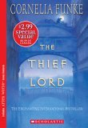

**中文书名：《神偷》**

**德文书名：Herr Der Diebe**

**英文书名：The Thief Lord**

**作 者：Cornelia Funke**

**代 理 人：Oliver /ANA**

**出版时间：2004年**

**代理地区：中国大陆、台湾**

**审读资料：英文电子稿/德文电子稿**

**类 型：少年文学**

**年 龄：14+**

**【中文简体字版权已回归】**

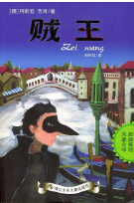**中简本出版记录**

**书 名：《贼王》**

**作 者：(德)柯莉亚·芳珂等**

**出版社：浙江少年儿童出版社**

**译 者：刘兴华  
出版年：2004年  
页 数：324页**

**定 价: 18元**

**装 帧：平装**

**内容简介：**

   　神秘，不可思议，十分吸引人，这个史诗般的传说延续了《哈里·波特》系列故事的传统，将德国著名儿童文学作家柯奈莉亚·冯克书中可爱的角色带进了光彩夺目的生活。在母亲死后，

波和哥哥布劳斯布为了躲避讨厌的埃斯特姨妈的领养,逃到了威尼斯.在那里兄弟俩遇到了自称为"威尼斯神偷"的神秘少年“贼王”Scipio,以及他的手下:住在废弃剧场的几个孤儿.为了有个栖身之地,兄弟俩加入了他们,工作是把"神偷"拿来的宝物卖掉.一次,"神偷"接了一个酬劳非常高的活儿:偷一个木头飞狮的翅膀.于是小偷们出动了,但他们不知道,这件东西关系到一个神奇的秘密……

**本书已于2006年拍成电影同名**

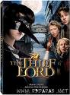



**豆瓣读者书评：**

读这本《贼王》已经是比较久远的事了。大概是2004年吧，从书店的把这本崭新的《贼王》给买回家了，顺手拿了《贼王》的姐妹篇《骑龙侠》。

咋一看“贼王”二字，这会是一本少儿读物吗？买书的当天下午就开始读这本《贼王》，故事的开始就有一种魔力，将我定格在了故事发生的“水城”威尼斯，随着细节的深入，故事的展开，情节就像威尼斯的水道一般曲曲折折，跌宕起伏，拍手叫好，小说的感染力好似章鱼的八爪将你牢牢抓紧，不给你一点透气的机会，这让我想起了《碟中碟》和一堆的情节电影，《贼王》对情节的拼凑毫不亚于这些好莱坞大片，当我看完整书后的第一感觉是“这么厚的书咋就看完了呢？不过瘾啊，再看！”由此可见本书的吸引力。

其实《贼王》这一本书的定义不仅仅局限在少儿读物上，也许还可以定义为一本教育读本。故事的主人公的年龄都是十一二岁，与本人相仿，因而我会更关心他们的成长而不是他们的命运。在故事中首先出场的普普和波波两兄弟从小被人领养，脑海中一再出现生母的画面，于是为了寻找到真爱，普普和波波两兄弟来到了生母的故乡威尼斯，其实他们的养父母对他们百依百顺，集千万般宠爱为一身，但是尽管如此还是套不住普普和波波两兄弟的心。另外故事的配角是一堆追随“贼王”的流浪儿，他们的名字千奇百怪，比如苍蝇、刺猬、蜜蜂，这些不起眼的动物名折射出了这些流浪儿的心理：他们只是一些不起眼的动物，会被人讨厌，会被人戏耍，因而他们选择了逃避、流浪。故事作者柯莉亚芳珂最成功的伏笔“贼王”，有着琢磨不透的行踪，行动时始终戴着面具，可以把认为“贼王”称呼为神秘人，然而在本书结尾揭开了“贼王”的真正面纱——养尊处优的公爵家的小少爷，皇室的直亲！为了自由，他逃出家门成为“贼王”。

的确如本书的扉页所提及的梦想与现实，温情与冷酷，成熟与纯真，友谊与背叛，这绝对不是一本可以看了就丢的少儿读物！

**《瑞克莱斯历险记》（*****Reckless*）三部曲**

**2010年9月14日全球购买版权出版社同时出版**

**【中文简体字版权已回归】**

准备好下一场缤纷的探险之旅了吗？读者们将再次领略芳珂那娴熟的笔法，这次，去的是一个黑暗、迷幻的镜中世界，那里住着人类、仙界和好战的石头族群，高伊斯人。12岁的男孩雅各布·瑞克莱斯(Jacob Reckless)发现了一面魔镜，上面刻着一条神谕：本镜只为看不清自身面目的人开启。于是雅各布穿越了魔镜，去寻找他失踪的父亲。12年后，雅各布秘密归来，以寻宝人的身份经营着带有魔力的小玩意儿。直到有一天，追随他的弟弟威尔（Will）被高伊斯人抓走，变成了石头之身。为了驱除弟弟身上的魔咒，雅各布必须找到黑暗仙子，他得抢时间，路途中却频频遇险，在废弃的姜饼屋里，在荆棘环绕的睡美人城堡中，在红毛精灵的凉亭，在高伊斯王的高塔。流畅而紧凑的叙述生动地展现出雅各布复杂的性格，错综复杂的手足情谊。这是个精彩纷呈的世界，处处是邪恶势力与纯真碎片的交织。故事在结尾处埋下伏笔，暗示着雅各布还会再次穿越魔镜。手绘铅笔素描更尽显了幽森摄人的故事气氛。不愧是出自讲故事高手之笔。

***Reckless*** 三部曲的出版社（Dressler, Chicken House, Little Brown）合作推出了该书官方网站：**Reckless website (**[**www.corneliafunefans.com**](http://www.corneliafunefans.com)**)**.

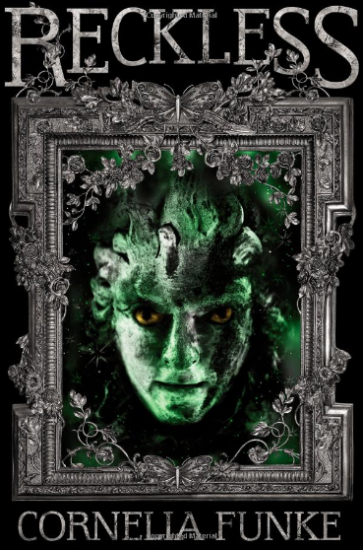

**中文书名：《****雷克里斯与幻境石魔》**

**德文书名：RECKLESS**

**英文书名：****RECKLESS**

**作 者：Cornelia Funke**

**代 理 人：Oliver /ANA**

**出版时间：2004年**

**代理地区：中国大陆、台湾**

**审读资料：英文电子稿/德文电子稿**

**类 型：少年文学**

**年 龄：14+**

**【中文简体字版权已回归】**

**版权销售：该书已授权了13种语言**：

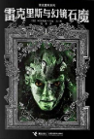**中简本出版记录**

**书 名：《雷克里斯与幻境石魔》**

**作 者：(德)柯奈莉亚·冯克**

**出版社：接力出版社**

**译 者：洪果  
出版年：2011年  
页 数：252页**

**定 价: 25.00元**

**装 帧：平装**

**内容介绍**：

灰姑娘的水晶鞋、女巫迷惑孩子的糖果屋、长满荆棘的睡美人城堡，与剪刀手爱德华一样长着宽阔刀刃却热衷缝制人皮的裁缝怪物……共同搭建起一个吊诡的镜后世界。

魔镜帮助雅各布在现实与奇幻之间往来穿梭。谁料古老而黑暗的魔法使他挚爱的弟弟身生石块，逐渐化为冰冷“野兽”。为弟弟，也为自己，雅各布踏上艰难的勇者征程。在废弃的姜饼屋里，在黑暗阴冷的监牢中，险象环生：美丽不可方物的女妖魅惑而又致命；能变身狐狸的少女单纯明丽却陷入爱情的嫉妒；务实的矮人贪婪精明随时准备用谎言把你抛弃；石头族与女皇之间的战争充满了征服彼此的野心更是机关算尽。在这个诡异的世界里，纯真孤独地对抗着邪恶，贪婪混合着冷漠，正直激励着青春。

《雷克里斯与幻镜石魔》是一部充满经典童话元素的浪漫奇幻力作！

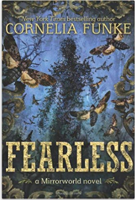

**中文书名：《无所畏惧》**

**英文书名：FEARLESS**

**作 者：Cornelia Funke**

**出 版 社：Little, Brown Books**

**代理公司：ANA/Ting Hu**

**出版时间：2013年04月**

**代理地区：中国大陆、台湾**

**页 数：432页**

**审读资料：英文电子稿**

**类 型：YA**

**内容简介：**

雅各布不计后果地再次回到镜中世界——那里充满了深刻的人物、离奇的生物和史诗般的生死寻宝游戏，这是只有当代故事大师科妮莉亚·芬克(Cornelia Funke)才能构想出的奇幻世界。

雅各布·雷克里斯（Jacob Reckless）的生命只有几个月的时间了。他想尽一切办法摆脱用自己的生命换取他哥哥的神话诅咒——传说中有治愈一切的苹果，永恒青春之井，北方精灵的血液。然而，一个又一个的希望破灭了。经过几个月的毫无结果的搜寻，雅各布最后一次穿过他父亲的镜子，把这个坏消息告诉了福克斯（Fox）。

但在那里，他们听说了解决问题的最后一种可能性——一种能杀死数千人的弩，或者能在子弹穿过心脏时治愈一个人的弩，这是一种具有传奇色彩的东西，甚至连镜子世界的人都不相信它的存在。不过，一位精灵寻宝者也在寻找这把珍贵的弩。雅各布必须先找到它——并且他还需要设法说服福克斯去帮他续命。

**媒体评价：**

在《雷克里斯与幻境石魔》一书中，雅各布·雷克里斯为救弟弟威尔（Will）而不顾一切之后，如今他面临着自我救赎。在被诅咒后，他只剩下几个月的生命了，他要寻找到杀手女巫的十字弩，传说这把弩在出于爱而使用时，它会给人带来生命而不是死亡。他必须与残忍的寻宝人拿仑（Nerron）争夺这把珍贵的弩；与石精古尔（Goyl）、一位被宠坏了的王子，以及其他不受欢迎的同伴比拼速度，争分夺秒。读者们将会跟随雅各布和福克斯的脚步在镜中世界冒险。在镜子世界里拼命奔波的同时，雅各布也会遇到像蓝胡子这样熟悉的童话人物。

读者在阅读时可能会被这个幻想世界奇异的风情和历史所吸引，从某种角度上来说，这会影响故事整体的进程，但事实上这个故事分成了若干小的章节，读起来非常容易理解。雅各布和福克斯在人物刻画上可能有些平淡，这基于故事情节的优先。但较之上一部小说，福克斯的身世之谜会得到进一步揭晓。

而另外一方面，雅各布依旧没能勇敢示爱，和心仪的女孩勇敢迈出那一步，一段爱情的萌芽眼看就要被扼杀在摇篮里；那些家喻户晓的童话桥段诸如“毒杀白雪公主的苹果”以及神秘的《诺雷博·厄尔金》(Norebo Earlking)这些元素都能让读者迫不及待地想看到该系列小说的下一部。

我们郑重地将本部小说推荐给那些喜欢《雷克里斯与幻境石魔》的粉丝读者以及喜欢奇幻故事的朋友们。

——《图书馆期刊》

在这个紧张刺激的奇幻冒险故事中，雅各布和福克斯共同寻找传说中的十字弩，他们希望能救雅各布的命。但是他们必须在仙女的诅咒造成致命伤害之前找到它，并且只有福克斯能够鼓起勇气用魔法神器射出关键的一击。

在本书中，雅各布和狐狸与时间、死亡以及一群寻宝者竞争，他们下定决心要偷弩。一路上，变形人福克斯被蓝胡子困扰，而雅各布必须面对巨大的痛苦，因为他的生命正被无形的力量慢慢吞噬。

本系列丛书从第一部作品诞生以来，凭借不间断的冒险历程及基于各种童话元素的设计，博得了众多读者的喜爱。故事中主要角色的形象非常生动、富有同情心。小说的开放式结局为下一系列故事留足了噱头，下部作品也将会延续镜中世界里的暗黑和迷幻色彩。

——《书单》

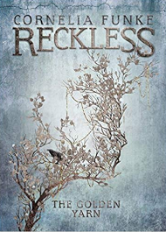

**中文书名：《黄金线》**

**英文书名：THE GOLDEN YARN**

**作 者：Cornelia Funke**

**出 版 社：Breathing Books**

**代理公司：ANA/Ting Hu**

**出版时间：2015年12月**

**代理地区：中国大陆、台湾**

**页 数：448页**

**审读资料：英文电子稿**

**类 型：YA**

**内容简介：**

雅各布·雷克里斯（Jacob Reckless）继续在他父亲遗弃的书房里穿梭往来于镜中世界。现在，他因为搜寻宝物和重重的身世之谜已然成为镜子世界里家喻户晓的人物了。当两个世界开始连接时，雅各布的家人和朋友，无论是兄弟威尔（Will）还是变型人福克斯（Fox），都面临着重重的困难险阻。是谁将这两个世界连在一起？为什么他总是领先一步?

一股新的势力悄然崛起，这股力量不仅限制了雅各布的种种努力，同时也把镜中世界拓展开来。雅各布一行人一直向东搜寻，进入了俄罗斯民间传说中女巫的领域。他们被一种神奇的、从未了解过的生物追击，更可怕的是，这些奇诡的生物却对我们世界了如指掌。

雅各布一行人的奇幻历险记将会在冯克的童话故事系列中继续上演。威尔的女友克拉拉的手指被一个神奇的胸针刺破，当威尔无法用亲吻唤醒她时，他穿过镜子寻求雅各布的帮助——但雅各布却消失了踪迹。取而代之的是，雅各布的寻宝对手拿仑绑架了威尔以报复雅各布。

为了营救威尔，雅各布和变型人福克斯前往东方。与此同时，黑暗精灵也逃离了一场谋杀指控阴谋。一个由玻璃和银组成的恐怖人型生物——镜灵对雅各布兄弟紧追不舍，步步压制。雅各布和威尔终于开始明白：童话里的“大团圆结局”真的很难做到！所有的角色都纠结于心碎和背叛之中，能否发现恋人之间不可分割的纽带——黄金线，这决定着他们的命运。

那些没有读过前面小说的人可能会对一些之前发生的事件感到困惑，但是仍会被本书故事中引人入胜的情节和想象瑰丽的、充满着各种童话元素的奇幻世界所吸引。

**媒体评价：**

“黑暗童话、数不清的奇幻元素、进入异世界的魔法镜门……我被这个故事深深吸引了。”

*——*《科克斯书评》

“确认过眼神，就是我喜欢的故事！每一次情节发展和转折都让我觉得不仅真实，而且设计巧妙，符合逻辑。这才是真正的系列冒险小说，该系列中的前两本为接下来发生的故事做足了铺垫，所以到了这一本中，作者才能真正全身心投入到故事搭建的世界、人物和内容发展上。接下来会发生什么真是让人有点儿迫不及待了！”

——《扎克青少年文学书评》

“用抒情式的奇幻写作手法展现整个故事，犹如琴弦撩拨人心。如果你喜欢色彩浓郁的奇幻文学，但又不爱看繁复费神的通篇大论，那么雅各布的故事绝对是你的不二之选。保证你绝不会失望。”

——《地下铁》

“我喜欢冯克构建的幻想世界，它由许多童话故事组成。以前讲故事时我们只能听到一两个独立的故事，但冯克将它们巧妙地连接起来成为一个完整的童话体系！她是个了不起的作者！她笔下的人物都描写得很到位，而且在她的故事中你不会觉得困惑——因为你知道所有故事的走向。”

——《夜鹰书评》

“作者的创作足够有内涵，充满了暗黑气息……是我见过最优秀的小说。相比之那些老套的司空见惯的故事，冯克及她的作品给人带来耳目一新的感觉，生动且震撼。”

——《插图页》

“与那些老掉牙的大团圆结局不同，《黄金线》这部小说把令人期待的童话开头和令人脑洞大开的开放式结尾巧妙结合。”

——《先锋书评》

**中文书名：《潘神的迷宫》**

**英文书名：PAN'S LABYRINTH**

**作 者：Guillermo del Toro & Cornelia Funke**

**出 版 社：Harper Collins**

**代理公司：ANA/Ting Hu**

**出版时间：2019年夏**

**代理地区：中国大陆、台湾**

**页 数：待定**

**审读资料：未编辑电子稿**

**类 型：YA**

**内容简介：**

第90届奥斯卡金像奖最佳导演奖获得者吉尔莫·德尔·托罗（Guillermo del Toro）与世界级畅销小说作家、《墨水心》三部曲作者柯奈莉亚·冯克(Cornelia Funke)联袂打造、重磅推出的新作——《潘神的迷宫》。除了延续电影《潘神的迷宫》中已有的故事情节，两位作者还在书中加入了新的故事情节，以及精美的黑白插图，为读者打造出了一个更精致的魔幻世界。

西班牙内战期间，小女孩奥菲丽娅在战争中失去了父亲，母亲卡门马上就要生下继父的孩子，她和身怀六甲的母亲前往北部与继父维达会合。维达的是隶属于弗朗戈独裁政权的法西斯军官，负责在西班牙北部追查当地游击队的搜捕反抗组织和左派人士，并以绞刑、阉刑等残暴手段对其进行无情镇压，维达唯一的乐趣也是研究各种刑具来折磨残害被抓来的异见人士。

在奥菲丽娅随母亲去找继父的路上，无意中遇到了一只蜻蜓一样的精灵。精灵跟随她一直来到维达驻扎的军队总部。在那里亲眼目睹了冷酷的继父和其党羽每日做恶还以此为乐，母亲又患病在床，被孤独感和目睹暴行的痛苦困扰着的奥菲丽娅开始沉浸在自己的幻想中聊以自慰，为逃避现实的无助，唯有进入想象中的魔幻世界。精灵带领她到了一个废弃的磨坊，这里是一个神秘的迷宫，关于这个迷宫还有着一个动人的故事，传说在很久很久以前，在一个神秘的没有谎言和痛苦的地下王国里，住着一位向往人类世界的公主，她一直梦想可以亲眼看到蔚蓝的天空，亲身感受柔和的微风，以及可以无忧无虑地沐浴在阳光下。终于有一天，她躲过看守她的随从逃了出去，可是当她走出地下的时候，强烈的阳光刺瞎了她的双眼，也一天天抹去了她过去的所有记忆，她忘记了自己是谁，来自哪里，身体则饱受现实世界的寒冷以及疾病和疼痛的折磨，最后公主死了。可她的父亲——地下王国的国王始终相信自己女儿的灵魂总有一天会回到他的身边，她只是借由另一个人的躯体，存在于不同的地点，不同的时间里，最终会回到地下。

国王就这样一直等着自己女儿的灵魂，直到生命的终结、直到世界的终结。据说公主最后回到了她父亲的王国，并用她公正和善良的心，统治了这个国度很久很久，她的子民都十分爱戴她。精灵带领奥菲丽娅来到的地方正是传说中的冥神为她女儿回去留下的入口，而迷宫的守门人——长着山羊犄角和透明眼珠的半兽人法翁正在等待她的到来，幻想中的秘境原来确实存在。更令奥菲丽娅惊喜的是，法翁告诉她，她就是那个地下王国走失的公主，但要重回她的王国，奥菲丽娅必须在迷宫接受三个挑战。他给了奥菲丽娅一本书，让她一个人的时候照着书上说的完成任务。第一个任务是解救一颗古树，因为有一只古蟾住在树的根部，古树濒临死去。为了完成这个任务，奥菲丽娅弄脏了母亲给她的新衣服。而在完成第二个任务的时候，奥菲丽娅因为没有经受住诱惑而失败，还差点搭上性命。此时他的继父也在地上加紧了更疯狂的扫荡攻势。地上地下，与恶梦的斗争模糊了幻想与现实的界限。在接受最后一个考验时,意外发生了，奥菲丽娅最终在自己美好的魔幻世界中微笑地死去。

**谢谢您的阅读！**

**请将回馈信息发至：徐书凝 (Emily Xu)**

安德鲁﹒纳伯格联合国际有限公司北京代表处

北京市海淀区中关村大街甲59号中国人民大学文化大厦1705室, 邮编：100872

电话：010-82504206

传真：010-82504200

Email: Emily@nurnberg.com.cn

网址：www.nurnberg.com.cn

微博：<http://weibo.com/nurnberg>

豆瓣小站：<http://site.douban.com/110577/>

微信订阅号：ANABJ2002